**Вижн-документ**

По игре: Симулятор сборка электрической цепи

**Оглавление**

**Описание проекта**…………………………………………………….4

**Платформы**…………………………………………………………….4

**Цель игры**……………………………………………………………....4

**Целевая аудитория**…………………………………………………..4

**Короткое описание общего геймплея**…………………………...4

**USP (Уникальное торговое предложение)**……….……………..5

**Визуальный концепт**…………………………………………………5

**Core-механики**……………………………………………..…………..7

**User-story**……………………………………………………………….7

**Описание экранов игры:**

Главный экран…………………………………………………….........7

Экран обучения…………………………………………………………8

Основной экран игры…………………………………………………..9

**Описание используемых предметов, необходимых для сборки электрической цепи :**

Провод………………………………………………………………….10

Розетка………………………………………………………………….10

Выключатель…………………………………………………………..10

Лампочка……………………………………………………………….11

Привод………………………………………………………………….11

Преобразователи……………………………………………………..11

**Описание проекта**

Проект «Симулятор сборки электрической цепи» - представляет собой создание 2D игры на игровом движке Unity, симулирующий последовательную сборку электрической цепи и обучение этому.

Проект разрабатывается в рамках дисциплины «Проектирование классов при разработке игр» и несёт исключительно познавательный характер.

**Платформы**

Android

**Цель игры**

Основной целью игры - является научить пользователя разбираться в последовательной сборке электрической цепи, предоставить возможность пользователю попрактиковаться в сборке электрической цепи, и дать возможность применять полученные знания на практике, при решении практических и лабораторных работ.

**Целевая аудитория проекта**

Целевой аудиторией проекта (игры) - являются студенты, обучающиеся на технических специальностях и изучающие построение электрических цепей.

**Короткое описание общего геймплея**

Пользователю будет предложено последовательно собрать электрическую цепь из предложенных механизмов и электрических приборов (проводов, блоков питания, моторов, помп и тд.) для совершения какого-нибудь действия (поднятия груза, откачки воды из ямы и тд.).

**USP (Уникальное торговое предложение)**

Студенты смогут попрактиковаться в сборке эл. цепей, не боясь испортить эл. приборы, а также подготовится к лабораторным и практическим занятиям прямо со своего телефона.

Кроме того приложение имеет простой и понятный интерфейс, благодаря чему оно становится лучше приложений конкурентов.

**Визуальный концепт**

Визуальный стиль игры - простое 2D расположение элементов на экране.

Визуальными референсами для приложения послужили игры конкурентов, а именно: Crazy Machines и Every Circuit.

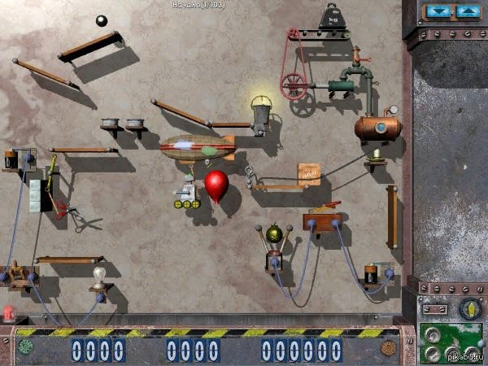

Crazy Machines (FAKT Software, 2004г.)

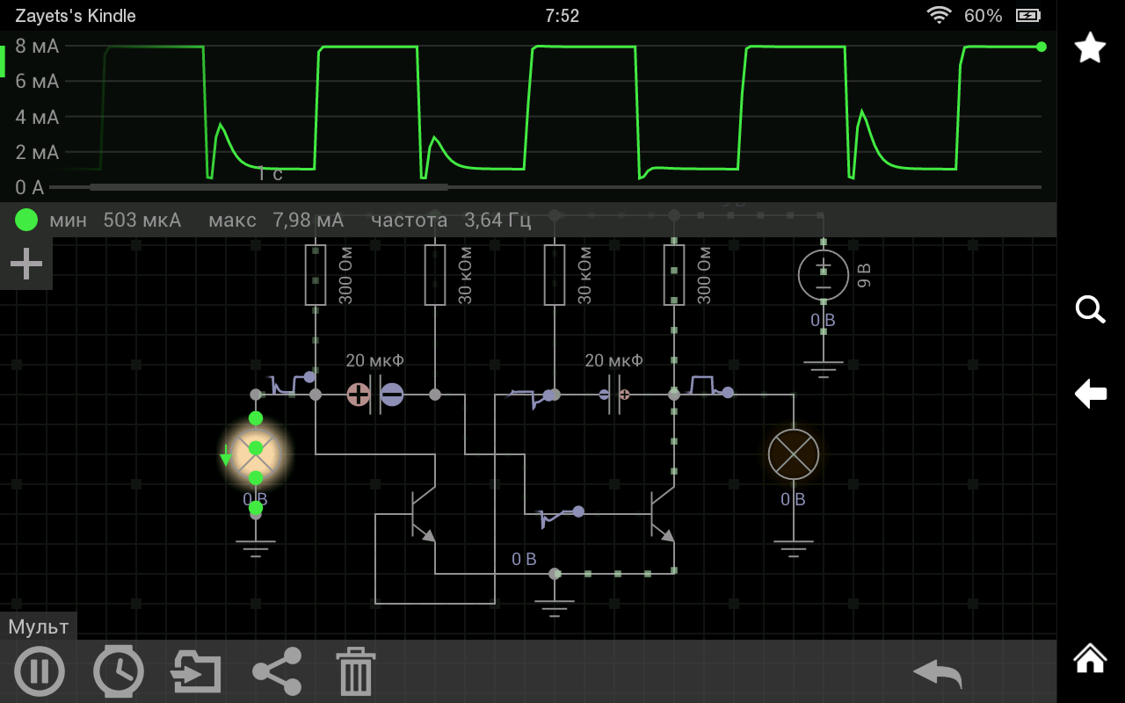

Every Circuit (MuseMaze, 2011г.)

Было решено упростить визуальный стиль, для составления простого и понятного интерфейса игры, и применить палитру в пастельных тонах, для упрощения восприятия приложения пользователем:

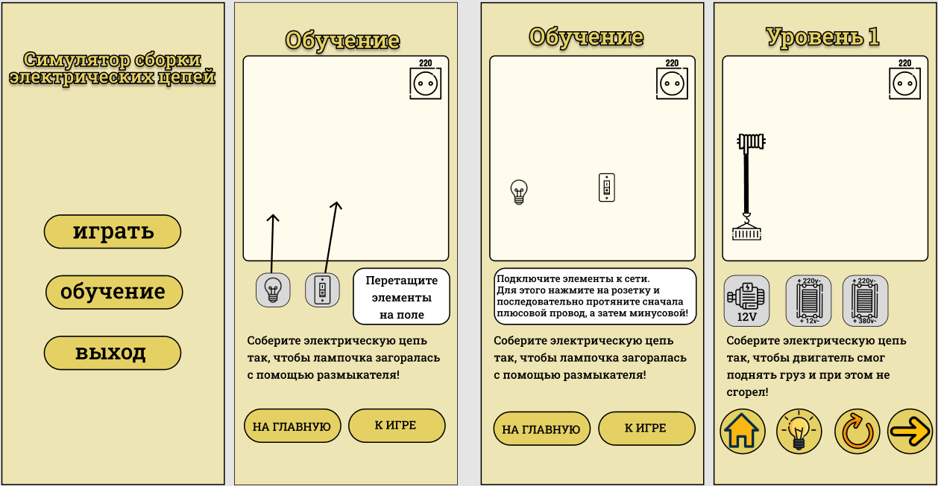

**Палитра:**

Задний фон: EEE5B4

Основной текст: E5D163

Текст: 000000

Кнопки: E5D163

Фон зоны для сборки: FFFCED

Фон подсказок: FFFFFF

**Core-механика**

Основной механикой игры является перетягивание приборов, необходимых для сборки электрической цепи, в зону для сборки, и последовательное их соединение при помощи проводов в нужном, для работы цепи, порядке.

**User Story**

1. Игрок заходит в игру > Игрок попадает на Главный экран.

2. Игрок может пройти в Обучение или сразу начать Играть.

3а. Если игрок выбирает Обучение - он переходит на экран обучения, где при помощи текстовых подсказок ему объясняются основы игры (перетягивание приборов в зону сборки, соединение их проводами).

3b. Если игрок выбирает Играть - он переходит на Основной экран игры, где может практиковаться в сборке электрических цепей.

В любой момент игры, пользователь может выйти на Главный экран и оттуда, нажатием на кнопку Выход, покинуть игру.

**Описание экранов игры:**

**Главный экран**

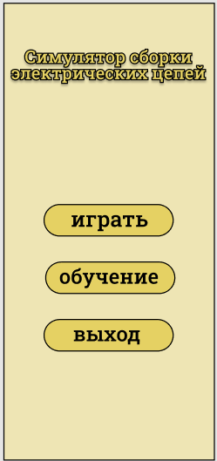

 Название игры

Переход на главный экран игры

Переход на экран обучения

Выход из игры

**Экран обучения**

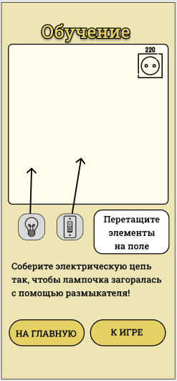

Название экрана

Розетка

Зона для сборки эл. цепи

Текстовые подсказки

Приборы

Цель уровня

Кнопка перехода на главный экран

Кнопка перехода к основной игре

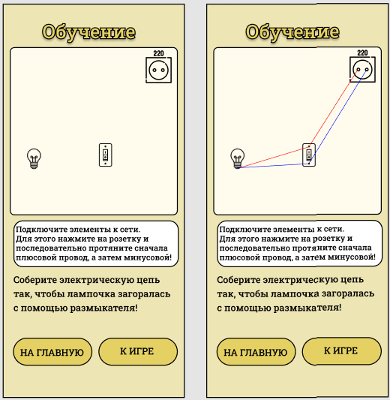

Следующие шаги обучения

**Основной экран игры (Уровень 1)**

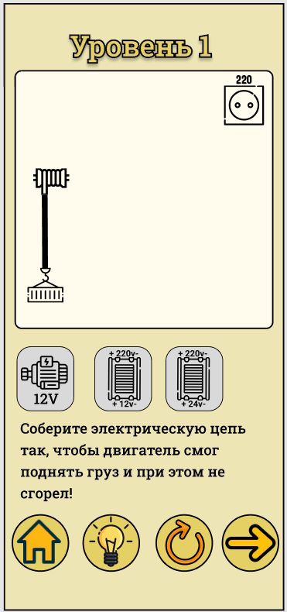

Номер уровня

Розетка

Зона сборки

Подъемный механизм (цель уровня - запуск)



Приборы (привод, преобразователи)

Цель уровня

Кнопка перехода на следующий уровень

Кнопка перезагрузки уровня

Кнопка подсказки

Кнопка перехода на главный экран

Всего предполагается создать 4 уровня с различными механизмами.

**Описание приборов**

В игре представлено 7 приборов, при помощи которых пользователю будет предложено последовательно собрать электрическую цепь.

**Провод:**

Провод используется для соединения электрических приборов между собой (подачи питания). В зависимости от заряда частиц провод окрашивается в красный (положительный заряд) и синий (отрицательный заряд) цвет.

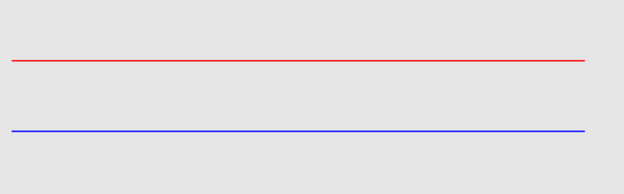

**Розетка:**

Розетка является источником энергии, с подачей 220V (Вольт). Она всегда расположена в правом верхнем углу зоны для сборки. Для подключения прибора к розетке необходимо соединить их проводами.

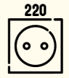

**Выключатель (ключ):**

Ключ - является переключателем, и в зависимости от положения - передает/не передаёт сигнал дальнейшим приборам. Положение переключается нажатием (тапом) на сам ключ. Имеет 2 контакта: положительный или отрицательный.



**Лампочка:**

Лампочка в зависимости от того подается ли к ней сигнал загорается. Имеет 2 контакта: положительный и отрицательный.



**Приводы:**

Привод приводит в действие вращательный механизм для поднятия или опускания груза. Имеют 3 контакта: один отрицательный и два положительных. В зависимости от того, к кому положительному контакту подключить провод - привод будет вращаться в различные стороны и поднимать/опускать груз.

Так же имеют различную мощность, в зависимости от вольтажа.

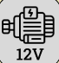

**Преобразователи:**

Преобразователи преобразуют входную мощность в выходную. Например 220v в 12v. Имеют 4 контакта: два контакта входа (положительный и отрицательный) и два контакта выхода (положительный и отрицательный) .

